2010 год

11 января 2010 года министр Амурской области по строительству космодрома «Восточный» К.В.Чмаров направил (письмо №АП-23/7) министру экономического развития, промышленности и транспорта Амурской области М.И.Дедюшко предложения в проект Плана действий Правительства области на 2010 год по основным направлениям деятельности по решению вопросов строительства космодрома «Восточный».
12 января уточнялся с Верле вопрос по п.2.7 проекта Плана. Получено подтверждение о данной редакции при согласовании с Чусовой.

13 января 2010 года в газете «Амурская правда» размещена информация о принятом распоряжении Федерального космического агентства от 28.12.2009 №АП-272 «О резервировании земель в Амурской области для государственных нужд в целях создания космодрома «Восточный».
13 января 2010 года информацию о публикации в газете «Амурская правда» по резервированию территории направлена в Роскосмос А.Б.Воронину.

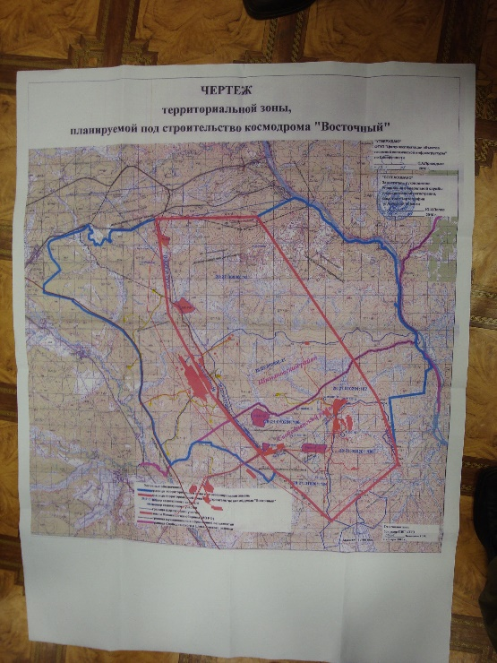

13 января 2010 года снята с портала ФАИП информация о финансировании предусмотренном на 2010 год в федеральной космической программе России на 2006-2015 года 1,1 млн. руб на проектные и изыскательские работы по космодрому «Восточный» для Роскосмоса.

Проект установки РН «Русь» Наклонения «Восточного»

30 января 2010 года К.В.Чмаровым (Верле) подготовлена информация к докладу губернатора Амурской области О.Н. Кожемяко в ходе рабочей поездки в Китайскую Народную Республику в составе делегации с 5 по 10 февраля при обсуждении вопросов развития межрегионального сотрудничества российского Дальнего Востока с Китайской Народной Республикой.
Ориентир на перспективы возможного международного сотрудничества при создании космодрома «Восточный».
«Для стран Азиатско-Тихоокеанского региона создание космодрома «Восточный» крайне важно по следующим направлениям:
на этапе проектирования и строительства, то есть на ближайшую перспективу, очень интересны совместные работы по созданию:
– водородного завода;
– отдельных объектов транспортной системы;
– гостиницы и делового центра в новом жилом комплексе;
– объектов развития международного туризма;
– центра международных симпозиумов;
– объектов торговли и питания, здравоохранения, культурно-бытового и культурно-досугового назначения.
в период эксплуатации космодрома:
– реализация совместных программ пилотируемых космических полетов;
– решение новых масштабных задач при освоении ближнего и дальнего космоса;
– астрофизические исследования в интересах получения фундаментальных знаний об окружающем мире, решения проблем использования внеземных ресурсов, изучения механизмов эволюции климата Земли и поиска внеземной жизни.
в долгосрочной перспективе на этапе стратегического партнерства в космической деятельности:
– координация совместных усилий при реализации перспективных масштабных и амбициозных космических программ (освоение Луны, Марса, исследование планет и тел Солнечной системы и дальнего космоса);
– учет сложившейся международной кооперации (создание международной космической станции, разработка новых космических аппаратов);
– дублирование космодромов (возможность, при необходимости, проведения пусков ракет-носителей с одного из космодромов – космодромы «Восточный» и «Байконур», космодромы Китая, Японии и Республики Корея).
– создание высокоразвитой промышленной базы;
– добыча перспективных природных ресурсов (таких как гелий-3).
В перспективе, когда будет создана космическая инфраструктура и придет время реализации крупномасштабных амбициозных проектов связанных с углубленным изучением и освоением удаленных небесных тел Солнечной системы, в том числе в пилотируемом варианте, выполнение этих задач станет нереальным без глубокого международного сотрудничества в наукоемких областях, станут крайне необходимыми интегрирующие усилия развитых стран в этой области.
Космодром «Восточный» может стать передовым плацдармом для отработки новых технологий, испытаний перспективных образцов космической техники и для этого уже сейчас есть все условия.»

03 февраля 2010 года министр Амурской области по строительству космодрома «Восточный» направил (письмо №01-20-396) министру экономического развития, промышленности и транспорта Амурской области М.И.Дедюшко обращение о рассмотрении проекта долгосрочной целевой программы «Использование результатов космической деятельности в интересах социально-экономического развития Амурской области» созданной на основе соглашения между ФКА и Правительством Амурской области рабочей группой созданной распоряжением губернатора области.

05 февраля 2010 года министерством экономического развития, промышленности и транспорта Амурской области подготовлены заключения по проекту программы «Использование результатов космической деятельности в целях социально-экономического развития Амурской области (2011-2013 годы)» (исп. С.А.С.)
Рассмотрев проект программы «Использование результатов космической деятельности в целях социально-экономического развития Амурской области (2011-2013 годы)» считаем необходимым осуществить его доработку с учетом следующих замечаний и предложений:
1. Министру Амурской области по строительству космодрома «Восточный» подготовить обоснованные предложения по закреплению функции государственного заказчика программы за органом исполнительной государственной власти области. Государственным заказчиком программы может быть орган исполнительной государственной власти области в максимальной степени, обеспечивающий картографическую основу использования результатов дистанционного зондирования Земли из космоса с привлечением в качестве соисполнителей органов исполнительной государственной власти области практически применяющих эти результаты в своей деятельности, или необходимо разработать и утвердить отдельный механизм закрепляющий роль координатора по разработке и реализации программы за министром Амурской области по строительству космодрома «Восточный».
2. Задачи, определенные проектом программы должны формироваться в рамках имеющихся полномочий и финансовых возможностей Амурской области.
В частности с нашей точки зрения отсутствует обоснование возможности создания силами Правительства Амурской области навигационно-информационной инфраструктуры области с использованием результатов космической деятельности. Создание опорной сети станций приема данных дистанционного зондирования Земли с закупкой и установкой оборудования и объединения его высокоскоростными каналами передачи данных не сочетается напрямую с мероприятиям установленными в таблице 3 и не подтверждается реальным финансированием (особенно если под высокоскоростными каналами подразумевается оптоволокно). Нельзя согласиться с намерением разработчиков решить задачу создания единого информационного пространства входящего в мировую систему мониторинга посредством создания корпоративной информационной сети для распределения результатом мониторинга через объединение локальных (ведомственных и территориальных) сетей даже с точки зрения возможности технической защиты информации. Большинство мероприятий намеченных к реализации не содержит, каких либо обоснований в виде проектов и смет, не подкрепляется наличием в органах исполнительной государственной власти области требуемых специалистов даже для формирования конкурсной документации (технических заданий).
3. Для используемых в проекте программы наименований (сокращений) систем, сетей, инфраструктур следует ввести их определения.
4. Следует использовать одни понятия в разных разделах и в обязательном порядке обеспечить их идентичность с шестым разделом «Финансовое и ресурсное обеспечение программы».
6. В паспорте проекта программы не определены объемы и источники финансирования программы.
7. Ожидаемые конечные результаты, сформулированные в паспорте проекта программы в форме создания условий для образования «единой системы учета ...», «единой независимой системы мониторинга…» практически сложно контролировать поскольку отсутствуют измеряемые индикаторы.
8. Второй абзац введения определяет Амурскую область как один из ведущих регионов Российской Федерации, что не соответствует действительности. Девятый абзац позиционирует программу как комплекс взаимосвязанных по целям, задачам, ресурсам и срокам выполнения работ, что также в текущем варианте программы не соответствует реальности.
8. Необходимо определиться с источниками фиксирования проекта программы. Первым абзацем третьего раздела утверждается, что финансирование программы осуществляется за счет средств «бюджета Амурской области и местных бюджетов», в заключение данного раздела установлено, что ежегодно на реализацию программных мероприятий выделяются средства «областного бюджета и средства Роскосмоса». В четвертом разделе определено, что «финансирование мероприятий Программы осуществляется за счет средств областного бюджета, средств Роскосмоса и прочих источников» при этом в таблице 3 «Структура финансирования программы» данного раздела выделены средства областного бюджета и Роскосмоса.
9. Считаем целесообразным рассмотреть возможность синхронизации и объединения мероприятия проекта программы по созданию регионального геоинформационного центра космического мониторинга с созданием Ситуационного Центра губернатора области и Правительства области в рамках реализации проекта «Электронное Правительство Амурской области» на 2010-2012 годы.
10. Механизм реализации программы изложенный в пятом разделе с нашей точки зрения не позволяет обеспечить реализацию программы поскольку не определяет роль основного разработчика программы – министра Амурской области по строительству космодрома «Восточный», не определяет государственного заказчика программы и перечень соисполнителей программы с закреплением за ними мероприятий. В восьмом разделе управляющей организацией о орган исполнительной государственной власти области определено министерство отсутствующее как юридическое лицо.
11. Индикаторы и показатели реализации программы (таблица 5) требует отдельных уточнений или разъяснений. Так по второму мероприятию определено неверное число муниципальных районов области , отсутствует показатели по четвертому мероприятию, по девятому разделу имеется несоответствие значений по 7 графе с единицами измерения.

05 февраля 2010 года заместитель председателя правительства – министр минстроя Амурской области А.М.Житков направил (письмо №01-19-02) министру экономического развития, промышленности и транспорта Амурской области М.И.Дедюшко для рассмотрения и согласования проект схемы территориального планирования Амурской области, разработанный ФГУП «РосНИПИ Урбанистики (г.Санкт-Петербург).

09 февраля 2010 года министр экономического развития, промышленности и транспорта Амурской области М.И.Дедюшко направила (письмо №623-С/253) министру Амурской области по строительству космодрома «Восточный» К.В.Чмарову заключение на проект долгосрочной целевой программы «Использование результатов космической деятельности в интересах социально-экономического развития Амурской области. (исп С.А.С., О.В.Александрова)

26 февраля 2010 года начальник управления стратегического планирования и прогнозирования министерства экономического развития, промышленности и транспорта Амурской области С.А.Суслов в процессе командировке в ЗАТО Углегорск приказу министра экономического развития, промышленности и транспорта Амурской области от 08.02.2010 №14-ком ознакомил руководство муниципального образования с нормативным актом Правительства РФ об образовании межведомственной комиссии по созданию космодрома, обсуждались проблемы препятствующие развитию ЗАТО и рассмотрены варианты их решения (экология, передача имущества, резервирование земли для административного центра космодрома).

с 26 по 28 февраля 2010 года на территорию ЗАТО Углегорск с целью взятия проб снега на территории ЗАТО в рамках взаимодействия с институтом водных и экологических проблем СО РАН по изысканию и проведению работ по ОВОС при строительстве и эксплуатации объектов космодрома «Восточный» работали представители ГОУ ВПО Благовещенского государственного педагогического университета Игорь Александрович Алексеев и Сергей Викторович Шаройко.

02 марта 2010 года министр сельского хозяйства Амурской области С.И.Вологдин направил (письмо №01-14/651) министру экономического развития, промышленности и транспорта Амурской области М.И.Дедюшко обоснование необходимости внесение уточнения в пункт плана действия касающийся перезахоронению ядохимикатов расположенных на территории планируемого строительства стартового комплекса космодрома «Восточный».

11 марта 2010 года принято постановление Правительства Амурской области №94 «Об утверждении плана действий правительства области на 2010 год» где выделены разделы по созданию космодрома «Восточный». Информацию о ходе выполнения формирует министерство экономического развития, промышленности и транспорта Амурской области.

15 марта 2010 года распоряжением Правительства РФ №331-р утвержден прилагаемый состав межведомственной комиссии по координации работ, связанных с созданием космодрома Восточный. Председателем комиссии определен руководитель Роскосмоса – А.Н.Перминов.

18 марта 2010 года и.о. министра ЭРПТ АО В.Е.Песков направил (письмо №1328-С/02) заместителю председателя правительства – министру минстроя Амурской области А.М.Житкову замечания и предложения к схеме территориального планирования Амурской области, разработанный ФГУП «РосНИПИ Урбанистики (г.Санкт-Петербург). (исп. С.А.С.)
Среди прочих предложений в отношении космодрома сделаны предложения по графическим материалам.
«В схеме размещения объектов капитального строительства границы космодрома «Восточный» следует отобразить согласно рис.1. Основание для данного изменения распоряжение Федерального космического агентства от 28.12.2009 года № АП – 272 о резервировании земель для государственных нужд в целях создания космодрома «Восточный» на территории Свободненского и Шимановского районов и дополнительного включения территории ЗАТО Углегорск на которой планируется размещение объектов космодрома. | 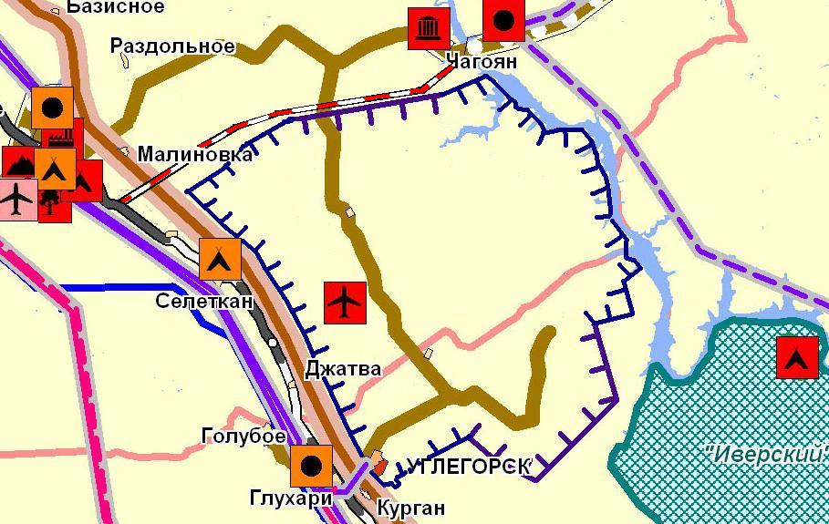  Рис. 1.
В данном квадрате необходимо дополнительно включить планируемую к восстановлению железнодорожную ветку Чагоян-Шимановск, изменить местоположение существующей взлетно-посадочной полосы (рядом с г.Шимановском) и проектируемой в пределах космодрома».

26 марта 2010 года начальником отдела экологической безопасности объектов ФГУП «Центр эксплуатации объектов наземной космической инфраструктуры» Виталием Васильевичем Самброс предоставлен план график мероприятий, реализуемых рабочей группой Роскосмоса по организации проведения общественных слушаний по проблематике строительства и эксплуатации объектов космодрома Восточный. В группе участвовали В.В.Самброс, А.В.Пузанов, А.С.Суслов, И.А.Алексеев.
Программой работы предусматривалось начать работы с 5 мая 2010 года. Общественные слушания намечались на 6-12 июня 2010 года в ЗАТО Углегорск. А.С.Сусловым предоставлен для использования опыт проведения общественных слушаний, приобретённый ранее при обсуждении воздействия на окружающую природную среду Амурской области КРК «Стрела».

06 апреля 2010 года между Федеральным космическим агентством и Правительством Амурской области заключено соглашение АП-6 о взаимодействии в вопросах резервирования электрической энергии (мощности) в Амурской области в объемах, необходимых для строительства космодрома «Восточный», на период с 2011 по 2015 годы.
Цель соглашения взаимодействие по организации эффективного потребления вырабатываемых в Амурской области избыточных объемов электрической энергии (мощности) в интересах энергоемких производств, используемых для создания объектов наземной космической и обеспечивающей инфраструктуры космодрома «Восточный».
Предметом соглашения является организация взаимодействия в вопросах резервирования для государственных нужд с 2011 года сроком на 5 лет электрической энергии (мощности) в Амурской области в объемах, необходимых для строительства космодрома «Восточный».

12 апреля 2010 года проведено торжественное мероприятие, посвящённое Дню космонавтики в актовом зале АМГУ.

23 апреля 2010 года Роскосмосом дополнительно к письму от 12 ноября 2009 г. № ВР-34-9106 подготовлена информация о выполнении мероприятий, направленных на исполнение Указа Президента Российской Федерации от 6 ноября 2007 г. «О космодроме «Восточный» и распоряжения Правительства Российской Федерации от 14 января 2009 г. № 30-р:
постановлением Правительства Российской Федерации от 3 февраля 2010 г. № 54 образована Межведомственная комиссия по координации работ, связанных с созданием космодрома «Восточный», и распоряжением Правительства Российской Федерации от 15 марта 2010 г. № 331-р утверждён её состав;
по согласованию с заинтересованными федеральными органами исполнительной власти, правительством Амурской области и органами местного самоуправления муниципальных образований Свободнснского и Шимановского районов в соответствии с требованиями Земельного кодекса Российской Федерации, постановления Правительства Российской Федерации от 22 июля 200В г, № 561 «О некоторых вопросах, связанных с резервированием земель для государственных или муниципальных нужд» 28 декабря 2009 г. соответствующим распоряжением Роскосмоса зарезервирован земельный участок в Амурской области для государственных нужд с целью размещения объектов космодрома «Восточный». Распоряжение о резервировании земельного участка прошло предусмотренную законодательством антикоррупционную экспертизу и 13 апреля 2010 г, за № 16877 зарегистрировано Минюстом России;
совместно с Управлением лесного хозяйства Амурской области начаты подготовительные работы по переводу части зарезервированных земель лесного фонда в земли промышленного (иного) назначения;
ОАО «ИПРОМАШПРОМ», определенное распоряжением Президента Российской Федерации единственным исполнителем проектных работ по космодрому «Восточный», в ближайшее время планирует приступить к разработке проектной документации на линейные объекты обеспечивающей инфраструктуры космодрома «Восточный» и в июне с.г. в рамках выполнения проектно-изыскательских работ - к проведению инженерных изысканий непосредственно в районе их строительства;
продолжается согласование с заинтересованными федеральными органами исполнительной власти разработанных межведомственной рабочей группой концепции и подпрограммы «Создание обеспечивающей инфраструктуры космодрома «Восточный» в рамках федеральной целевой программы «Развитие российских космодромов на 2006-2015 годы». Кроме того, с целью рассмотрения возможности выделения в 2011 году и на плановый период 2012 - 2013 годов финансовых средств на проектные и строительные работы по объектам обеспечивающей инфраструктуры Роскосмосом в соответствии с методическими указаниями Минэкономразвития России подготовлены и направлены в Космические войска соответствующие предложения.
В настоящее время процесс согласования проектов программных документов по созданию обеспечивающей инфраструктуры космодрома, а значит и всего комплекса мероприятий по созданию космодрома, сдерживается тем, что Минэкономразвития России занимает неконструктивную позицию по включению указанной подпрограммы в состав программ, финансируемых с 2011 года. Кроме того, Минэкономразвития России не считает возможным создание промышленной базы заказчика-застройщика за счет федеральных средств и настаивает на поиске внебюджетных источников для её реализации. По мнению Минэкономразвития России, общая сумма финансовых средств на реализацию предлагаемой к рассмотрению подпрограммы может быть определена только после получения заключения Главгосэкспертизы России на разработанную проектную документацию на все объекты космодрома, источники финансирования разработки которой не определены.
Позиция Минэкономразвития России сдерживает не только реализацию основных подготовительных мероприятий, необходимых для начала строительства (землеотвод, формирование органов управления строительством и т.п.) но и последующие этапы согласования вышеуказанных концепции и подпрограммы.
Информация использована при проведении контрольным управлением Президента РФ с 24 по 26 мая 2010 года проверки в ЗАТО.

06 мая 2010 года состоялось совещание рабочей группы по вопросу организации общественных слушаний по космодрому «Восточный» под председательством министра по строительству космодрома «Восточный» К.В.Чмарова. Повестка: порядок организации и проведения общественных обсуждений материалов по обеспечению строительства и эксплуатации космодрома «Восточный».
Решили:
- Общественные обсуждения проекта подпрограммы «Создание обеспечивающей инфраструктуры космодрома «Восточный» федеральной целевой программы «Развитие российских космодромов на 2006-2015 годы» и материалов по оценке воздействия на окружающую среду при испытаниях и эксплуатации на космодроме «Восточный» ракетно-космического комплекса среднего класса повышенной грузоподъемности (КРК СКПГ) провести 15 июня 2010 года в ЗАТО «Углегорск».
- Публичные слушания по проекту перевода зарезервированных земель лесного фонда в земли производственного промышленного назначения провести 15 июня 2010 года в ЗАТО «Углегорск», ответственный глава ЗАТО «Углегорск» В.И. Токарев.
- Определить местом временного хранения проектных материалов (для ознакомления всех желающих в рабочее время) здание Администрации ЗАТО «Углегорск», ответственные глава ЗАТО «Углегорск» и главы Свободненского, Шимановского районов.
- Разместить информационные сообщения о предстоящих общественных обсуждениях и публичных слушаниях в областных газетах, газетах Свбодненского района «Зейские огни», «Свободненский курьер», «Алексеевская» и в газетах Шимановского района «Победа», «Вести Шимановского района», на сайтах администрации районов и Правительства Амурской области, на телевизионных каналах области и Свободненского, Шимановского районов, ответственный ФГУП ЦЭНКИ.
- Организовать прием заявок от жителей Свободненского и Шимановского районов на их доставку в ЗАТО «Углегорск» для участия в общественных обсуждениях и публичных слушаниях и обеспечить аренду необходимого автотранспорта для этих целей за счет Заказчика проектной документации, ответственные глава ЗАТО «Углегорск» и главы Свободненского, Шимановского районов.
- Обеспечить помещения, где планируется проведение мероприятий необходимыми демонстрационными техническими средствами для наглядного представления проектных материалов, ответственный глава ЗАТО «Углегорск» В.И. Токарев.
- Организовать видео - и аудиодокументирование проводимых общественных обсуждений и публичных слушаний, ответственный ФГУП ЦЭНКИ.
- Протоколы проведенных общественных обсуждений и публичных слушаний оформить с участием представителей Правительства Амурской области, Свободненского и Шимановского районов и ЗАТО «Углегорск», ответственные глава ЗАТО «Углегорск» и главы Свободненского, Шимановского районов.
- Отчет о мероприятиях по переводу земель лесного фонда в земли промышленности и иного специального назначения разместить в средствах массовых информаций, ответственный ФГУП ЦЭНКИ.

07 мая 2010 года С. А. Суслов направил А.Б.Воронину проект объявлений по проведению общественных слушаний по космодрому.
12 мая 2010 года поступила информация от Роскосмоса с просьбой переноса общественных слушаний на 17 июля 2010 года.

13 мая 2010 года заместитель начальника управления средств выведения, наземной космической инфраструктуры и кооперационных связей В.Н.Митин направил (письмо №121/907) главам ЗАТО Углегорск, Свободненского и Шимановского районов обращение о рассмотрении и согласовании «Оценку воздействия на окружающую среду при реализации подпрограммы «Создание обеспечивающей инфраструктуры космодрома «Восточный» Федеральной целевой программы «Развитие российских космодромов на 2006-2015 годы».

15 мая 2010 года в газете «Амурская правда» №84 дано объявление о проведении общественных слушаний
ЗАТО Углегорск и ФГУП «Центр эксплуатации объектов наземной космической инфраструктуры» информируют, что в составе общественных обсуждений, проводимых в рамках оценки воздействия на окружающую среду Свободненского, Шимановского районов, ЗАТО Углегорск проекта подпрограммы «Создание обеспечивающей инфраструктуры космодрома «Восточный» федеральной целевой программы «Развитие российских космодромов на 2006-2015 годы», проекта материалов оценки воздействия на окружающую среду при испытаниях и эксплуатации на космодроме «Восточный» перспективной ракеты космического назначения среднего класса повышенной грузоподъемности,перевода ряда земельных участков в категорию «земли промышленности, энергетики, транспорта, связи, радиовещания, телевидения, информатики, земель для обеспечения космической деятельности, земель обороны, безопасности и земель иного специального назначения» планируется проведение публичных слушаний.
«Предварительный вариант материалов по оценке воздействия на окружающую среду вышеперечисленных проектов и материалов изменения категории земельных участков для представления предложений и замечаний доступны с 18 мая 2010 года в общественной приемной, расположенной по адресу: ЗАТО Углегорск ул. Победы, 19, приёмная главы администрации и на сайте zatouglegorsk.
Общественная приемная открыта в рабочие дни с 9 до 17 (перерыв на обед с 13 до 14). За справками обращаться к заместителю главы администрации ЗАТО Чернявскому Юрию Алексеевичу. Контактный телефон 91-1-22, адреса электронной почты zato@amur.ru, uglegorsk@ amur.ru.
Общественные слушания состоятся 17 июня 2010 г. в 11.00 в конференц-зале начальной школы по адресу: Амурская область, ЗАТО Углегорск».
17 мая 2010 года на сайте Правительства Амурской области в разделе «Новости» дано объявление о проведении в Углегорске общественных слушаний: «17 июня 2010 года в ЗАТО Углегорск состоятся публичные слушания по вопросам, касающимся создания космодрома «Восточный». Амурской общественности предстоит обсудить предложения в проект федеральной целевой программы «Развитие российских космодромов на 2006- 2015 годы». Данное мероприятие проводится совместно с ФГУП «Центр эксплуатации объектов наземной космической инфраструктуры».
17 мая 2010 года А.С.Сусловым направлены в администрации ЗАТО, Шимановского и Свободненского районов материалы для обеспечения доступа населения по второму вопросу общественных слушаний в общественных приемных.

21 мая 2010 года заместитель полномочного представителя Президента РФ в ДФО В.Сыркин направил (письмо №А56-3404) губернатору Амурской области О.Н.Кожемяко уведомление о проведении контрольным управлением Президента РФ с 24 по 26 мая 2010 года проверки исполнений решений Президента РФ, направленных на выполнение мероприятий по созданию космодрома «Восточный» с просьбой направить для этого в ЗАТО Углегорск А.С.Суслова.

26 мая 2010 года начальник управления стратегического планирования и прогнозирования министерства экономического развития, промышленности и транспорта Амурской области С.А.Суслов принял участие в подготовке информационного материала и предложений по исполнению поручения Президента РФ от 06 ноября 2007 года №К4950 в ЗАТО Углегорск в составе рабочей группы от полномочного представителя Президента РФ в ДФО.
«Информационный материал по исполнению решений Президента Российской Федерации, направленных на выполнение мероприятий по созданию космодрома «Восточный».
В соответствии со Сводным планом контрольных мероприятий самостоятельных подразделений Администрации Президента Российской Федерации и полномочными представителями Президента Российской Федерации в федеральных округах проведена проверка исполнения решений Президента Российской Федерации, направленных на выполнение мероприятий по созданию космодрома «Восточный».
Роскосмосом и другими заинтересованными федеральными органами исполнительной власти, правительством Амурской области в 2010 году выполнены следующие мероприятия:
образована Межведомственная комиссия по координации работ связанных с созданием космодрома «Восточный» (Постановление Правительства Российской федерации от 3 февраля 2010 года № 54);
разработана и согласована со всеми федеральными органами исполнительной власти, за исключением Минэкономразвития России и Минфина России, подпрограмма «Создание обеспечивающей инфраструктуры космодрома «Восточный» в рамках федеральной целевой программы «Развитие российских космодромов на 2006-2015 годы»;
по согласованию с заинтересованными федеральными органами исполнительной власти, правительством и органами местного самоуправления Амурской области продолжены работы по резервированию земель, электрической энергии для нужд будущего космодрома;
продолжаются проектные работы по пилотируемому космическому кораблю и новой ракете-носителю среднего класса повышенной грузоподъемности, планируемых к использованию на космодроме «Восточный»;
в рамках проектно-изыскательских работ с июня т.г. ОАО «ИПРОМАШПРОМ» приступает к проведению инженерных изысканий непосредственно в районе строительства космодрома.
Вместе с тем, позиция занятая Минэкономразвития России по вопросу финансирования с 2011 года строительства объектов обеспечивающей инфраструктуры космодрома, не позволила Правительству Российской Федерации выполнить Указ Президента Российской Федерации, в части касающейся утверждения до 1 января 2010 года программы создания космодрома «Восточный» и обеспечения финансирования строительства обеспечивающей инфраструктуры космодрома. Кроме того, просматривается нерешительность и непоследовательность действий по привлечению региональных сил и средств к проектированию и строительству обеспечивающей инфраструктуры космодрома. Данные обстоятельства приведут к срыву строительства объектов наземной космической инфраструктуры в 2011 году.
Поручение Президента Российской Федерации от 6 ноября 2007 года № К4950 «О сохранении и развитии объектов промышленной, транспортной, энергетической и социальной инфраструктуры, а также кадрового и научного потенциала космодрома «Свободный» и ЗАТО «Углегорск» при создании космодрома «Восточный» не выполняется.
До настоящего времени Минобороны России не выполнено Распоряжение Правительства Российской Федерации от 14 января 2009 года № 30-р «Об организации работ по созданию космодрома «Восточный» Амурской области» в части касающегося определения и передачи в 2009 году объектов и земельных участков Роскосмосу и ЗАТО Углегорск.
Это, прежде всего, связано с отсутствием уполномоченной организации нового космодрома в ЗАТО «Углегорск» и затягиванием Минобороны России сроков принятия решения по передаче объектов инфраструктуры и земельных участков в муниципальную собственность.
В следствии изложенного объекты инфраструктуры космодрома «Свободный» приходят в упадок и разрушаются.
Так, автомобильная дорога с бетонным покрытием к будущему стартовому комплексу, находящаяся за пределами границ ЗАТО Углегорск, разграблена, приведена в непригодное для эксплуатации состояние, и не состоит в реестре федерального имущества.
Здания и сооружения, высвободившиеся после расформирования космодрома «Свободный» не принадлежащие воинской части, фактически брошены, отключены от тепла, продолжается их расхищение. Обслуживание, поддержание в исправном состоянии, охрана этих объектов затруднено из-за отсутствия сил и средств в имеющееся в настоящее время воинской части Космических войск Минобороны России.
Участок железной дороги Ледяная-Углегорск, находящийся в ведении 12 КЭЧ Дальневосточного военного округа, по которому поставляется жидкое котельное топливо, и предполагаемый к использованию при строительстве космодрома «Восточный», в связи с отсутствием необходимого финансирования с трудом поддерживается в технически исправном состоянии. В результате железнодорожной инспекцией ЗабЖД постоянно регулярно осуществляются запреты на эксплуатацию данного участка железной дороги. Тем самым создается реальная угроза срыва её использования в интересах строительства космодрома и отопительного сезона в ЗАТО «Углегорск».
Объекты приема, хранения и подачи ЖКТ, принадлежащие Минобороны России и обеспечивающие жизнедеятельность города находятся в критическом состоянии, что может привести к срыву отопительного сезона.
Здания и сооружения, высвободившиеся после расформирования космодрома «Свободный», фактически брошены, отключены от тепла, продолжается их разграбление. Обслуживание, поддержание в исправном состоянии, охрана этих объектов затруднено из-за отсутствия сил и средств в имеющееся в настоящее время воинской части Космических войск Минобороны России.
Система медицинского, торгово-бытового обеспечения военнослужащих и членов их семей разрушена. Здание бывшего 11 военного госпиталя, рассчитанного на 150 коек, фактически брошено. Как объект военной инфраструктуры не учтен и не состоит в реестре федерального имущества. Объекты торгово-бытового обеспечения ОАО «Управление торговли Дальневосточного военного округа» не обслуживаются и не поддерживаются в надлежащем состоянии. Отдельные объекты запрещены к эксплуатации. Передавать в муниципальную собственность руководство отказывается. В связи с расформированием космодрома «Свободный» отмечается рост социально-политической напряженности в ЗАТО «Углегорск» и близлежащих районах Амурской области. Продолжается отток специалистов, опыт работы которых с космической техникой можно было бы применить в интересах создания и деятельности нового космодрома. В настоящее время из 400 специалистов, непосредственно участвовавших в запусках с космодромов «Свободный», «Байконур», «Плесецк», осталось 45 человек, кроме того, из 3524 человек трудоспособного населения 108 человек (2%) зарегистрированы безработными.
Особую озабоченность вызывает информация Роскосмоса об отсутствии в структуре его расходов до 2011 года финансовых ресурсов для содержания объектов, необходимых к принятию от космодрома «Свободный». Этой же причиной Роскосмос объясняет и невозможность создания уполномоченной организации в ЗАТО «Углегорск».
Полагаю, что именно последнее обстоятельство не позволит в ближайшие два года определить конкретное юридическое и физическое лицо, ответственное за реализацию важной части работ по созданию нового космодрома.
Продолжает оставаться сложным вопрос поддержания и развития инфраструктуры, промышленности ЗАТО «Углегорск» Утвержденная Роскосмосом программа социально-экономического развития города на 2010-2012 годы находится под угрозой срыва. Так в 2010 году доходная часть бюджета снижена на 34%, на поддержание инфраструктуры выделено 1% от потребности.
Развитию промышленной сферы муниципального образования препятствует отсутствие собственных участков земли. В результате с 2004 по 2010 годы потеряно несколько инвестиционных проектов большого и малого бизнеса.
С 2005 года ведется строительство спортивного комплекса, который должен был быть сдан в ноябре 2008 года. В настоящее время готовность данного комплекса составляет около 50%. Для завершения строительства необходимы денежные средства в размере 150 млн. рублей. На 2010 год выделено 14 млн. рублей. При сложившейся ситуации с финансированием строительство будет завершено в 2020 году, что приведет к значительному удорожанию стоимости строительства.
Для безусловной реализации Указа и поручения Президента Российской Федерации по созданию космодрома «Восточный» полагаю необходимым:
1. Предложить Правительству Российской Федерации рассмотреть вопрос о порядке финансирования строительства обеспечивающей инфраструктуры космодрома и передаваемых объектов, привлечения региональных организаций к созданию космодрома и ускорении передачи высвободившихся объектов и земельных участков в муниципальную собственность ЗАТО «Углегорск».
2. Для обеспечения оперативного, комплексного решения всего спектра вопросов и взаимодействия различных федеральных органов исполнительной власти при создании космодрома «Восточный» предложить Правительству Российской Федерации рассмотреть вопрос о создании в ЗАТО «Углегорск» уполномоченной организации по строительству и эксплуатации нового космодрома.
3. Для охраны объектов и организации контрольно-пропускного режима территории ЗАТО при отделе внутренних дел сформировать соответствующее подразделение.
4. Для поддержания и развития социальной и инженерной инфраструктуры ЗАТО Углегорск Амурской области предусмотреть в федеральном бюджете на 2011-2012 годы увеличение размера межбюджетных трансфертов в соответствии с бюджетной заявкой на очередной финансовый год и среднесрочную перспективу.
5. Предложить Минобороны России принять меры по приведению системы приема, хранения и подачи ЖКТ в надлежащее состояние до начала отопительного сезона.
6. С целью сохранения кадрового и технического потенциала космодрома «Свободный» изыскать возможность и продолжить запуск космических аппаратов российского и зарубежного производства на имеющемся на территории ЗАТО стартового комплекса «Старт-1».»

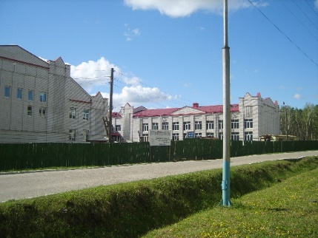 | 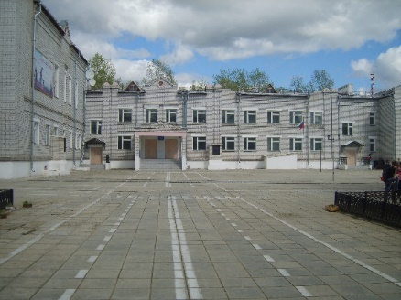 | 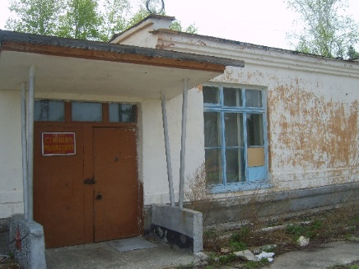

27 мая 2010 года ОАО «ИПРОМАШПРОМ» направил (письмо №10,Р/1215) руководителям заинтересованных предприятий и организаций информацию с уведомлением о том, что в рамках заключенного контракта с Роскосмосом, начиная с июня 2010 года, приступает к проведению инженерных изысканий и разработке проектной документации на отдельные объекты наземной космической инфраструктуры космодрома «Восточный» в соответствии с постановлением Правительства Российской Федерации от 16 февраля 2008 г. № 87 «О составе разделов проектной документации и требованиях к их содержанию».
В качестве первоочередных в план работы на 2010 г. включены следующие объекты:
- Основная производственная и строительно-эксплуатационная база Государственного заказчика на пл. № 6.
- Автомобильная и железные дороги космодрома (по согласованному перечню).
- Система внешнего энергоснабжения космодрома (по согласованному перечню).
Основой для качественной отработки проектной документации является своевременное
проведение инженерных изысканий, камеральные работы и отработка необходимых отчетных материалов.
В соответствии с Градостроительным и Земельным кодексами для допуска к работам по проведению инженерных изысканий должны быть оформлены соответствующие разрешительные документы с землепользователями Амурской области, на землях которых планируется строительство этих объектов.
Кроме того, необходимо проведение работ по окончательному выбору площадок для строительства обще космодромного комплекса по сбору, сортировке, хранению и утилизации твердых бытовых и промышленных отходов, и также водозаборных и очистных сооружений, котельной на площадке № 6 для обеспечения потребностей Делового центра космодрома.
В целях практического решения этих вопросов, а также для отработки с областными, районными и местными структурами и ЗАТО Углегорск алгоритма дальнейшей работы по землеотводу и передаче земель, планируемых для строительства объектов космодрома, в собственность Роскосмоса, ОАО «ИПРОМАШПРОМ» планирует в период с 15 по 22 июня с.г. работу непосредственно в г. Благовещенске и пгт. Углегорск комплексной группы специалистов проектных и конструкторских организаций.
Основные вопросы, предлагаемые для работы комплексной группы:
- Совместная проработка с 12 ЮУ МО РФ и ЗАТО Углегорск вопросов для определения перечня объектов наземной космической инфраструктуры космодрома, строительство которых планируется на землях, принадлежащих МО РФ, с указанием кадастровых номеров этих участков и категории земель и отриботки необходимых материалов для подготовки обращения Роскосмоса в Минобороны России по передаче этих земель Роскосмосу.
- Работа с областными структурами (управления лесного хозяйства, госимушества, землепользования и др.), структурами Свободненского и Шимановского районов, ЗАТО Углегорск, местными хозяйствующими субъектами по оформлению необходимых разрешительных документов для проведения инженерных изысканий по плану работы на 2010 г.
- Окончательное согласование с ЗАТО Углегорск мест размещения основной промышленной и строительно-эксплуатационной базы Государственного заказчика, делового центра космодрома и комплекса предполетной подготовки космонавтов на землях ЗАТО (пл. 6) и условия выделения этих земель с оформлением соответствующих актов.
- Проведение работ по окончательному выбору площадок для строительства обще космодромного комплекса по сбору, сортировке, хранению и утилизации твердых бытовых и промышленных отходов, а также водозаборных и очистных сооружений, котельной на площадке № 6 для обеспечения потребностей Делового центра космодрома, согласованию с соответствующими областными и районными структурами и ЗАТО Углегорск (СЭС, пожарный надзор, охрана природы и другие) и оформлению Актов выбора этих площадок.
- Анализ совместно с областными структурами требований Градостроительного и Земельного кодексов по совместной организации работы для отвода земельного участка под строительство объектов космодрома, перевода, обоснования перевода земельного участка из состава земель одной категории в другую, передачи права собственности на эту землю Роскосмосу и другим мероприятиям и выработке на этой основе алгоритма дальнейшего взаимодействия Роскосмоса с Амурской областью с разработкой конкретного Плана работ.
- Организация и проведение общественных слушаний в Свободненском и Шимановском районах, ЗАТО Углегорск по экологической безопасности наземной космической инфраструктуры космодрома «Восточный»,
Для формирования окончательной программы работ и персонального состава комплексной группы просьба в срок до 30 мая с.г. сообщить свои предложения (при необходимости) по дополнительным вопросам для их проработки, а также ФИО, должностные категории планируемых Вами специалистов для выезда в Амурскую область.
ОАО «ИПРОМАШПРОМ» считает обязательным участие я работе комплексной группы специалистов ЦЭНКИ (землеотвод, экология, связь, взаимодействие с ЗАТО и генподрядчиком), ОАО «Моспромзринспороект», ФГУП «Снецстройсвязь» при Спецстрое России и ОАО «Амур-гражданпроект», ЗАО «ГИДЭК»,
Учитывая принятое Роскосмосом решение о передаче функций заказчика-застройщика по строительству космодрома «Восточный» казенному предприятию «Научно-испытательный центр ракетно-космической техники» (НИЦ РКТ), г. Сергиев-11осад Московской области, прошу Роскосмос рассмотреть вопрос о целесообразности участия в работе комплексной группы специалистов этого предприятия.

07 июня 2010 года генеральным директором ОАО «Ипромашпром» И.А.Якушкиным доведена общая программа работы комплексной группы специалистов Роскосмоса, ФГУП ЦЭНКИ, Спецстроя России, ФГУП ЦНИИМАШ и проектных организаций на космодроме «Восточный» по организации работ для проведения инженерных организаций по плану 2010 года, проработки вопросов с областными и районными структурами Амурской области по землеотводу для строительства объектов космодрома и передачи земель в собственность Роскосмоса и проведения общественных слушаний по оценке воздействия на окружающую среду космодрома «Восточный».
План работы включал:
рабочую встречу с представителями администрации Амурской областии руководителями районов 16 июня 2010 года;
проведение общественных слушаний 17 июня 2010 года;
работу рабочих групп с выездом (по необходимости) на планируемые объекты наземной космической инфраструктуры космодрома 18-19 июня 2010 года;
отработка отчетных документов и оформление общего итогового Акта работы комплексной группы, его согласование и подписание 20 июня 2010 года.

09 июня 2010 года глава ЗАТО Углегорск В.И.Токарев направил (письмо №01-12/864) министру экономического развития, промышленности и транспорта Амурской области М.В.Дедюшко уведомление о проведении в ЗАТО Углегорск общественных слушаний по ОВОС космодрома «Восточный»с просьбой командировать в ЗАТО А.С.Суслова с 16 по 18 июня 2010 года.

10 июня 2010 года состоялось совещание у министра Амурской области по строительству космодрома «Восточный» совместно с представителями Роскосмоса. Решили:
подготовить ответ в ФКА по вопросу оформления разрешительных документов на проведение инженерных изысканий;
Роскосмосу определить представителя в Амурской области для решения вопросов по оформлению разрешительных документов.

15 июня 2010 года глава Шимановского района М.П.Кузменко направил (письмо №1.2-03/1247) заместителю начальника Управления средств выведения наземной космической инфраструктуры и кооперационных связей Роскосмоса В.Н.Миткину согласование по ОВОС космодрома «Восточный» с учетом прилагаемых замечаний и предложений.

17 июня 2010 года подписан Протокол общественных слушаний по оценке воздействия на окружающую среду при реализации подпрограммы «Создание обеспечивающей инфраструктуры космодрома «Восточный» Федеральной целевой программы «Развитие Российских космодромов на 2006 – 2015 годы».
17 июня 2010 года состоялись общественные слушания по проекту перевода земельных участков лесного фонда в земли промышленного (иного) назначения. Основной докладчик заместитель начальника оперативного управления ФГУП «ЦЭНКИ» А.Б.Воронин. Пртокол.
17 июня 2010 года состоялись общественные слушания по оценке воздействия космического ракетного комплекса среднего класса повышенной грузоподьемности на окружающую среду. Основные докладчики: заместитель начальника комплекса ФГУП ЦНИИмаш А.М.Ромашкин и ведущий научный сотрудник ФГУП ЦНИИмаш В.Ю.Клюшников.

13 июля 2010 года распоряжением губернатора Амурской области №478-ок для участия в работе Всемирной универсальной выставки «ЭКСПО-2010» сформирована официальная делегация Амурской области

26 июля 2010 года в Шанхае в российском павильоне всемирной универсальной выставке «ЭКСПО-2010» состоялась презентация экспозиции от Амурской области. В презентацию включено развитие космодрома «Восточный». Докладывала Т.А.Чусова, сопровождал презентацию А.С. Суслов.

28 августа 2010 года Председатель Правительства Российской Федерации В.В.Путин провёл в посёлке Углегорск Амурской области совещание по вопросам создания космодрома «Восточный». Стенограмма совещания прилагается в конце файла.

Руководитель Федерального космического агентства А.Н.Перминов «… космодром «Восточный» позволит уже к 2020 г. перевести на него решение 40% задач отечественной орбитальной группировки космических аппаратов, в том числе пилотируемые полёты, метеонаблюдение, связь, телевещание, навигацию, дистанционное зондирование Земли научного назначения. При этом доля задач, решаемых с использованием космодрома «Байконур», снизится с 65 до 11%. Доля пусков показана на втором слайде: доля пусков ракет-носителей с нового космодрома к 2020 г. составит 45%, с «Плесецка» - 44% и с «Байконура» - 11%...»
Состоялась церемония открытия памятного знака о начале работ по строительству космодрома «Восточный». На гранитном камне надпись: «Здесь будет сооружен космодром».

01 октября 2010 года состоялось совещание при министре по строительству космодрома «Восточный» по вопросу «Об исполнении Поручения губернатора Амурской области по определению порядка использования земельных угодий в районе р.Ивер Свободненского района в интересах создания и эксплуатации космодрома «Восточный». Протокол прилагается.

18 октября 2010 года распоряжением губернатора Амурской области №347-р «Об организации проведения 21-22 октября 2010 года в г.Благовещенск и ЗАТО Углегорск круглого стола по проблематике создания космодрома «Восточный» создана рабочая группа и дано указание о подготовке плана проведения круглого стола.
К.В.Чмаров и В.В.Верле подготовили план работы по подготовке мероприятий круглого стола на тему: «Космодром «Восточный» - новый этап развития российской космонавтики» в г.Благовещенске и ЗАТО Углегорск Амурской области 11-12 ноября 2010 года.

12 ноября 2010 года состоялся круглый стол на тему: «Космодром «Восточный» - новый этап развития российской космонавтики» в ЗАТО Углегорск.
Из доклада заместителя руководителя Федерального космического агентства В.П. Ремишевского.

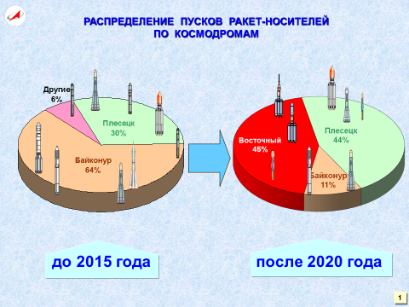

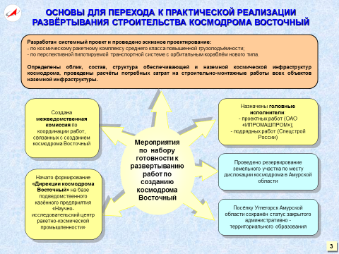

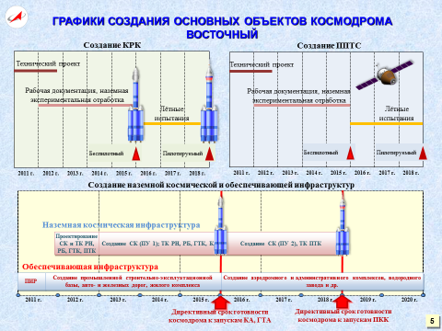

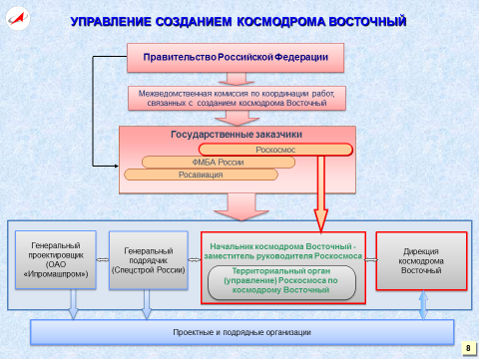

Из доклада помощника генерального директора ОАО «ИПРМАШПРОМ» Л.Ю.Тапуть

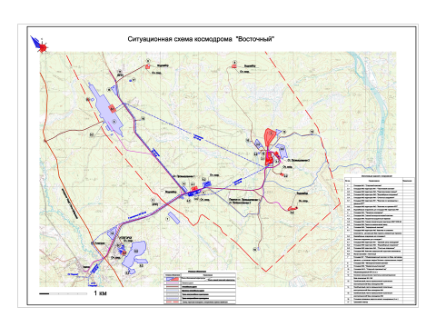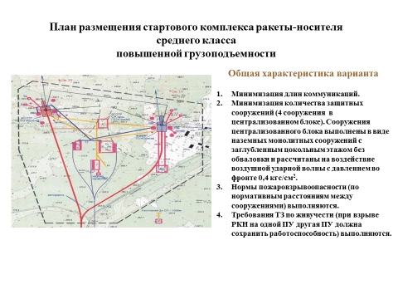Проектно-изыскательские работы (ПИР) по созданию объектов наземной космической инфраструктуры, выполняемые по плану 2010 г.
А. Проведение инженерных изысканий и разработка проектной документации на линейные объекты (авто и ж/д дороги, внешняя энергетика) и основную промышленную и строительно-эксплуатационную базу Государственного заказчика.
Исполнители: ОАО «Амургражданпроект», ОАО «Моспромтранспроект», ФГУП «Спецстройсвязь» при Спецстрое России, ОАО «Росстройизыскания»,ОАО «М-Автоматика», ОАО «Амур ТИСИЗ», ОАО «Гидек», ОАО «Уралпромпроект», ООО «Бурводомонтаж», ООО «Востоксиб-ТИСИЗ».
Завершение разработки проектной документации и сдача в Главгосэкспертизу России – ноябрь с.г.
Б. Разработка и согласование разрешительной документации по землеотводу для строительства объектов космодрома «Восточный».
1. Разработка и согласование в установленном порядке документов по переводу земель лесного фонда в земли промышленного назначения (либо земли обороны и безопасности, по указанию Государственного заказчика) объектов космодрома «Восточный».
2. Оформление правоустанавливающих документов на земельные участки, на которых планируется строительство линейных объектов и основной промышленной строительно-эксплуатационной базы Государственного заказчика.
3. Разработка и утверждение градостроительных планов участков строительства линейных объектов и основной промышленной строительно-эксплуатационной базы Государственного заказчика.
4. Получение технических условий по технологическому присоединению линейных объектов и основной промышленной строительно-эксплуатационной базы Государственного заказчика к существующим в Дальневосточном регионе государственным сетям электроснабжения, Российской железной дороге, федеральной автомобильной трассе «Амур» (автодорога Чита-Хабаровск) с разработкой и согласованием необходимых для этого документов.
Исполнители: ФКП «НИЦ РКП», ГУП «Строитель», ОАО «Амурлеспроект», Амурская топогеодезическая экспедиция, Свободненский лесхоз.
Завершение работы – ноябрь с.г.

23 ноября 2010 года министр экономического развития, промышленности и транспорта Амурской области М.В.Дедюшко направила (письмо №6098-06/1079) министру по строительству космодрома «Восточный» К.В.Чмарову просьбу рассмотреть обращение ОАО «Научно-производственная корпорация «РЕКОРД» с предложением об оказании научно-методической поддержки разработки проекта региональной целевой космической программы и обсуждении возможности оперативного развертывания регионального центра космических услуг №553 от 29.09.2010 г. (исп. Н.И.Медведева)

23 ноября 2010 года министр экономического развития, промышленности и транспорта Амурской области М.В.Дедюшко направила (письмо №6099-06) министру по строительству космодрома «Восточный» К.В.Чмарову предложение проработать вопрос по заключению Соглашения между Правительством Амурской области и ФГУП ГУСС «Дальспецстрой». (исп. Н.И.Медведева)
09 декабря 2010 года К.В.Чмаров ответил о готовности сотрудничать в любых рамках.

13 декабря 2010 года материалы по трудоустройству на космодроме «Восточный» (папка «КАДРЫ для Восточного») сформированые Сусловым А.С. с 2008-2009 годах переданы в администрацию ЗАТО Углегорск нарочным от В.И.Токарева.

16 декабря 2010 года министр по строительству космодрома «Восточный» К.В.Чмаров направил (письмо №АП-23/904) министру экономического развития, промышленности и транспорта Амурской области М.В.Дедюшко предложения в проект Плана действий Правительства области на 2011 год по основным направлениям деятельности в решении вопросов строительства космодрома «Восточный».

24 декабря 2010 года министр экономического развития, промышленности и транспорта Амурской области М.В.Дедюшко направила (письмо №6786-Г) заместителю председателя Правительства Амурской области Т.А.Чусовой информации о подготовке проекта соглашения между ФГУП «Главное управление специального строительства по территории Дальневосточного федерального округа» и Правительством Амурской области о взаимодействии в вопросах строительства космодрома «Восточный» на период с 2001 по 2015 годы.

Глава администрации Амурской области Кожемяко Олег Николаевич.
Командующий Космическими войсками Российской Федерации О.Н.Остапенко.
Руководитель Федерального космического агентства А.Н.Перминов.

Желаемое связанное с космодромом «Восточный» в 2010 году.
На территории ЗАТО Углегорск, Свободненском и Шимановском районах будут созданы объекты наземной космической инфраструктуры в составе:
промышленная база строительства наземной космической и обеспечивающей инфраструктур космодрома;
дополнительный жилой фонд ЗАТО – посёлок Углегорск Амурской области;
жилой комплекс нового города и его инфраструктуры;
аэродромный комплекс;
водородный завод;
административно-деловой центр с ситуационным комплексом контроля и управления обеспечивающей инфраструктурой космодрома;
системы, коммуникации, дороги и объекты для осуществления строительства и функционирования обеспечивающей и наземной космической инфраструктур космодрома
В настоящее время проводятся конструкторские и проектно-изыскательские работы.
Начало строительства планируется с 2011 года (сдача рабочей документации подрядчику в сентябре.
В 2015 году ожидается ввод в эксплуатацию объектов первой очереди, обеспечивающих подготовку и запуск космических аппаратов научного, социально-экономического, двойного и коммерческого назначения, транспортных грузовых кораблей и модулей орбитальных станций (платформ);
И в 2018 году намечено ввод в эксплуатацию объектов второй очереди, обеспечивающих выполнение программ пилотируемых космических полетов.
Воздействие на окружающую природную среду космодрома будет минимальное среди существующих аналогичных проектов. Общественные обсуждения по воздействию на окружающую природную среду в области уже проведены в текущем году. Материалы обсуждения переданы разработчикам и с уверенностью можно сказать будут учтены в ПСД.
Что же даст строительство и эксплуатация такого объекта региону и практически каждому жителю области.
1. Как и от каждого хозяйствующего субъекта от космодрома будут поступать налоги, которые в дальнейшем направляются на нужды населения
На период строительства вклад в бюджетную систему превысит 32 млрд. рублей, а в период эксплуатации составит около 21 млрд. руб. в год
2. На период строительства космодрома планируется создание до 30 тыс. новых рабочих мест, эксплуатация космодрома потребует создание более 10 тысяч рабочих мест.
3. Строительство и эксплуатация космодрома - это привлечение значительных природных, материальных и людских ресурсов региона и страны, создание новых производственных мощностей, усиление инновационного потенциала региона.
Проектировщиками в максимальной степени предусматривается возможность привлечения имеющихся мощностей предприятий машиностроения, строительной индустрии, ТЭКа, транспорта, АПК области.
4. Уже сейчас привлечены наши учебные заведения для формирования кадров ориентированных на работу на космодроме (АМГу, педуниверситет).
По сути делается ставка на молодежь, адаптированную к жизни в Амурской области.

Из стенограммы совещания 28 августа 2010 года по вопросам создания космодрома «Восточный» в посёлке Углегорск Амурской области. Председатель Правительства Российской Федерации В.В.Путин.
Стенограмма начала совещания:
В.В.Путин: Добрый день, уважаемые коллеги!
Всем в мире, а тем более у нас, в России, давно и хорошо известно, что основным, главным космодромом Советского Союза был «Байконур».
К сожалению, в результате развала Советского Союза этот космодром остался в дружественном нам государстве, но всё-таки на территории другой страны - Казахстана.
Благодаря политике Президента Назарбаева, который уделяет огромное внимание интеграционным процессам на постсоветском пространстве, выстраивает самые тесные союзнические отношения с Россией, наша страна до сих пор пользуется космодромом «Байконур» для осуществления своих программ. И более того, мы подписали арендное соглашение до 2050 года.
Но всё-таки для своих нужд мы вынуждены были приспосабливать военные объекты, в том числе и космодром «Плесецк». А этого для такой мощной космической державы, как Россия, конечно же, недостаточно.
Именно поэтому еще в 1995-1996 гг. мы начали говорить о необходимости создания собственного современного космодрома на своей собственной, российской, территории - не просто приспособленного для гражданских нужд, а современного, на самой последней научно-технологической базе.
Должен сказать, что создание нового космодрома (а Указ о его строительстве был подписан в 2007 г.) - это один из самых масштабных и самых амбициозных проектов современной России. Строительство этого объекта даст возможность не только подтвердить технологический статус России, не только даст возможность мобилизовать интеллектуальные ресурсы и промышленный потенциал. Что не менее важно - осуществление этого проекта даст возможность сотням, а может быть, и тысячам специалистов, прежде всего молодым специалистам, проявить себя, свой талант, реализовать свои самые амбициозные планы.
И, безусловно, создание космодрома послужит ещё одним надёжным, хорошим толчком для развития Дальневосточного региона Российской Федерации, будет создавать здесь новые, престижные и хорошо оплачиваемые рабочие места.
Мы по праву гордимся нашей космонавтикой. Советская, российская космонавтика всегда были в лидерах. Совсем недавно мы отмечали 50-летие открытия космодрома «Байконур», о котором я упомянул, запуска первого спутника Земли. В 2011 г. будем отмечать первый полёт человека в космос - полёт Юрия Алексеевича Гагарина.
Космодром «Восточный» призван подтвердить высокий космический статус и лидирующие позиции России в этой сфере. Он обеспечит стране независимый доступ в космическое пространство для всех типов космических кораблей и аппаратов, в том числе и для пилотируемых, в том числе и для долгосрочных программ изучения Луны, Марса.
Конечно же, мы намерены продолжать сотрудничество и с Казахстаном - я уже об этом сотрудничестве упомянул: у нас договор действует до 2050 года. И с нашими французскими партнёрами, надеюсь, уже в первой половине 2011 г. будет произведён первый пуск с космодрома «Куру».
Однако спрос на космические технологии, на космические услуги - высокий. И он продолжает неуклонно расти. Уверен, это будет продолжаться и в будущем. А это значит, что ни одна из названных мною площадок пустовать не будет, все будут заняты работой.
Но ещё раз повторю: для нас принципиально важно иметь собственный космодром - высокотехнологичный, современный, отвечающий всем требованиям XXI века - на собственной территории. Это и вопрос технологического развития, это и вопрос национальной безопасности. Кроме того, это прямые инвестиции в создание инновационной экономики, в развитие регионов Российской Федерации - в данном случае критически важных для нас регионов Дальнего Востока.
На ближайшие три года на реализацию программы строительства космодрома «Восточный» из федерального бюджета будет направлено 24,5 млрд рублей.
До конца 2011 г. - теперь я хочу сказать об этапах нашей работы - нужно будет провести все проектно-изыскательские, конструкторские работы, создать все необходимые условия, в том числе и организационные, создать организационные, управленческие структуры, выйти на площадку и начать крупномасштабные работы.
Затем следующий этап - это 2015-2016 гг. К этому времени должен быть сдан первый стартовый комплекс и начаты запуски космических аппаратов. В 2016-2018 гг. должна быть сдана вторая очередь космодрома и должны начаться запуски грузовых космических аппаратов. И наконец, в 2018-2020 гг. будут осуществлены первые пуски пилотируемых космических кораблей.
Параллельно с созданием технологической инфраструктуры, а может быть, даже опережающими темпами, нужно будет решать проблемы социального характера. Здесь должен быть построен совершенно новый, современный, комфортный во всех отношениях город - комфортный для людей, которые здесь будут жить и работать. Это должны быть и комфортабельные квартиры, дома. Это должны быть и новые больницы, поликлиники, школы, детские сады, спортивные сооружения.
Работа предстоит сложная, очень большая, но она очень интересная. И я не сомневаюсь, что наши специалисты - и рабочие, и учёные, и технические специалисты всех направлений, - безусловно, сделают эту работу качественно и в обозначенные сроки.
Давайте приступим к обсуждению. Анатолий Николаевич, прошу Вас.
А.Н.Перминов (А.Н.Перминов - руководитель Федерального космического агентства): Уважаемый Владимир Владимирович! Приоритетами достижения главной цели космической политики Российской Федерации являются обеспечение гарантированного доступа в космос и достижение независимости космической деятельности по всему спектру решаемых задач. Как Вы уже отметили, эти приоритеты обеспечиваются, прежде всего, строительством на территории нашей страны космодрома научного и социально-экономического значения.
На первом слайде показано, что космодром «Восточный» позволит уже к 2020 г. перевести на него решение 40% задач отечественной орбитальной группировки космических аппаратов, в том числе пилотируемые полёты, метеонаблюдение, связь, телевещание, навигацию, дистанционное зондирование Земли научного назначения. При этом доля задач, решаемых с использованием космодрома «Байконур», снизится с 65 до 11%. Доля пусков показана на втором слайде: доля пусков ракет-носителей с нового космодрома к 2020 г. составит 45%, с «Плесецка» - 44% и с «Байконура» - 11%.
Необходимо отметить, что сегодня, действительно, очень мощная конкуренция на международном рынке запуска. Доля России по итогам предыдущего года составляет 40%, и она непрерывно растёт. В настоящее время в мире уже существует 21 космодром, или стартовые площадки для запуска ракет, которыми владеет 11 государств.
Новые космодромы сейчас строятся в мире в Китае, Корее, Индонезии, Бразилии, то есть три из них находятся здесь, в активно экономически развивающемся Азиатско-Тихоокеанском регионе. Развиваются действующие космодромы, особенно гвианский космический центр. Таким образом, чтобы нам сохранить достигнутые позиции на мировом рынке запуска и приумножить их, России, естественно, нужен новый космодром, в котором бы были учтены все приоритеты создания новых пилотируемых кораблей, космических аппаратов и ракет-носителей. Естественно, если строить это на прежних, старых стартовых площадках, это потребует огромных затрат и гораздо проще создавать их на новом месте.
В.В.Путин: Я бы хотел вспомнить, что мы довольно долго выбирали место для строительства нового космодрома. Специалисты работали - я, наверное, не ошибусь, если скажу: года полтора...
А.Н.Перминов: Полтора года, да.
В.В.Путин: ...изучали различные точки на территории Российской Федерации, в том числе и на берегу Тихого океана две точки было. И всё-таки в результате анализа всей совокупности факторов для принятия важного решения был выбран именно этот район, исходя из географического положения, исходя из полей падения, исходя из того, что отсюда можно выводить на орбиту космические корабли большей массы, с меньшими затратами топлива и целой массы других важных факторов. В конце концов, мы остановились именно на этом.
Я считаю, что одним из важнейших является как раз инфраструктурный вопрос. Здесь и железная дорога подходит, здесь и автомобильную дорогу заканчиваем (мы об этом ещё поговорим: нужно будет ещё многое сделать по автомобильной дороге, особенно в сторону Хабаровска), но в целом инфраструктура создана. В основном водный транспорт и аэропорт построен, и достаточное будет количество электроэнергии, достаточный объём.
Это всё очень важные составляющие, которые были учтены при принятии решения.
А.Н.Перминов: Замысел создания космодрома (на слайде №3 показано) исходил из достижения в первую очередь таких целей, как сохранение статуса ведущей космической державы России, гарантированный доступ к космическому пространству со своей территории и решение социально-экономического развития Дальнего Востока, а также решения задач по созданию условий для реализации амбициозных проектов космической деятельности, развития экономики, закрепления населения на Дальнем Востоке за счёт модернизации местной промышленной базы и создания условий для инвестиционной привлекательности региона.
Финансирование создания космической инфраструктуры и средств выведения осуществляется в рамках Федеральной космической программы, а обеспечивающей инфраструктуры - в рамках Федеральной целевой программы развития российских космодромов.
В рамках, как Вы уже сказали, работы Государственной комиссии (я не буду останавливаться на вопросах выбора места дислокации: на четвертом слайде показано) Вы назвали, как настоящий профессионал, почти все условия...
В.В.Путин: Более того, на каком-то этапе, я помню, Вы мне докладывали о приоритетности некоторых других точек.
А.Н.Перминов: Да, я докладывал без учёта двух факторов, которые сыграли решающую роль, - это землетрясения и...
Реплика: Сильный ветер.
А.Н.Перминов: ...видимость и сильный ветер на той точке, которую мы Вам предлагаем. Всё остальное было равнозначно, но вот эти два фактора потянули удорожание в 2,5 раза, поэтому предложение было признано неправильным.
В.В.Путин: Нужно было бы проводить противосейсмические мероприятия.
А.Н.Перминов: Да, там огромные мероприятия. Ни один космодром в мире не строился ещё в таких условиях. Мы решили этого не делать, мы Вам тогда доложили, и Вы приняли решение.
В.В.Путин: Да.
А.Н.Перминов: В настоящее время созданы необходимые основы для перехода к работам по практической реализации развертывания строительства.
На сегодняшний день разработан (на пятом слайде показан) системный проект, проведено эскизное проектирование по перспективно-пилотируемой транспортной системе и космическому ракетному комплексу среднего класса повышенной грузоподъёмности. Создана и работает межведомственная комиссия по координации работ, связанных с созданием космодрома, назначены головные исполнители проектных и подрядных работ, проведено резервирование земельного участка в Амурской области, посёлку Углегорск сохранён статус закрытого административно-территориального образования.
Спасибо.

